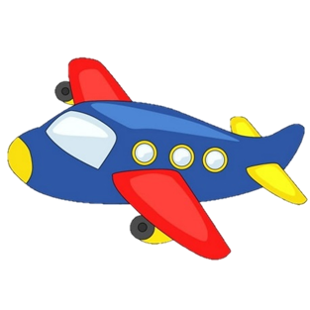

**Дидактическая игра**

**«Найди тень»**

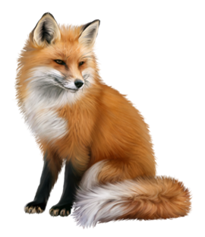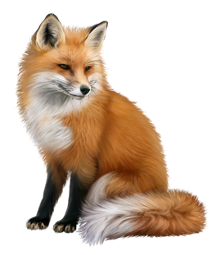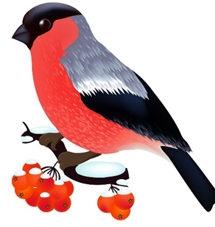

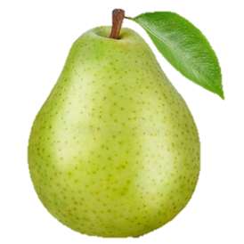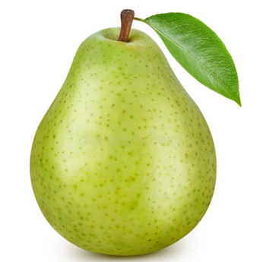

Цель: учить детей находить заданные силуэты.

Задачи: развивать познавательную деятельность, зрительное восприятие, внимание, мышление.

Ход игры:

1 вариант. Воспитатель раздает детям цветные карточки с изображением

различных предметов. Предлагает детям рассмотреть их. Далее воспитатель

показывает тень (черно - белую) какой-либо картинки. Дети должны найти, среди

имеющихся карточек, ту, которая соответствует нужному силуэту, и

наложить тень на имеющуюся у него картинку.

2 вариант. На одной стороне стола раскладываются силуэты (тени) картинок,

на другой - цветные изображения картинок. Воспитатель предлагает детям

разложить тени на цветные картинки.

|  |  |  |
| --- | --- | --- |
|  |  |  |
|  |  |  |
|  |  |  |
|  |  |  |

|  |  |  |
| --- | --- | --- |
|  |  |  |
|  |  |  |
|  |  |  |
|  |  |  |

|  |  |  |
| --- | --- | --- |
|  |  |  |
|  |  |  |
|  |  |  |
|  |  |  |

|  |  |  |
| --- | --- | --- |
|  |  |  |
|  |  |  |
|  |  |  |
|  |  |  |

|  |  |  |
| --- | --- | --- |
|  |  |  |
|  |  |  |
|  |  |  |
|  |  |  |

|  |  |  |
| --- | --- | --- |
|  |  |  |
|  |  |  |
|  |  |  |
|  |  |  |

|  |  |  |
| --- | --- | --- |
|  |  |  |
|  |  |  |
|  |  |  |
|  |  |  |